Питание детей от двух до семи лет
Дети в возрасте от двух до семи лет уже достаточно взрослые, чтобы их питание включало как можно больше всевозможных продуктов питания, но все же оно должно отличаться от питания взрослого человека. Следует соблюдать определенные правила питания детей этого возраста, так как печень, поджелудочная железа и пищеварительный тракт у них еще продолжают формироваться.

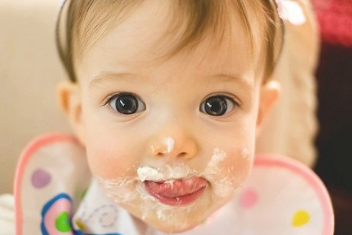

Соблюдение правил способа приготовления пищи
Способы приготовления пищи для детей от двух до семи лет не должны включать в себя жарку продуктов. Прежде всего необходимо придерживаться таких способов приготовления, как варка и приготовление на пару, также можно готовит способом тушения и запекания в духовом шкафу. Жирные блюда не должны входить в рацион питания детей этого возраста. Питание необходимо сбалансировать по калорийности, тем не менее соблюдать разнообразие, чтобы в ежедневном рационе были как продукты растительного, так и животного происхождения.

Режим питания
Правила питания детей от двух до семи лет включают в себя обязательное соблюдение режима питания. Ребенка необходимо кормить не менее 4-5 раз в день в одно и то же время. Диетологи придерживаются мнения, что при несоблюдении режима организм ребенка испытывает чрезмерное напряжение, которое чревато сбоями в деятельности желудочно-кишечного тракта.

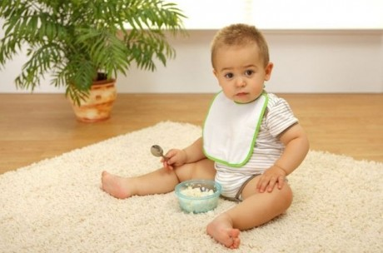
Молочная группа продуктов

При нормальной переносимости лактозы молочные продукты являются очень важными для питания ребенка. В меню ребенка необходимо включать такие молочные продукты, как молоко, сметана, кисломолочные продукты, сыр, творог, йогурт. Эти продукты содержат полноценный животный белок, кальций, жирорастворимые витамины и минеральные вещества.
Молоко может использовать как самостоятельное блюдо, а также в качестве одного из главных ингредиентов при приготовлении омлетов, молочных супов, каш, запеканок и других блюд.

Мясо и рыба – источник белка и железа
Мясные продукты обязательно должны присутствовать в рационе ребенка. Предпочтение нужно отдавать мясу высокой диетической ценности, такому как постному отварному мясу, птице, рубленому мясу нежирных сортов, печени. Ребенку можно давать мясо с овощами, макаронными и зерновыми продуктами.
Рыба нежирных сортов является обязательным продуктом в детском питании. Рыба содержит много калия, магния, фосфора, витаминов группы В. Для детей этого возраста рыбу необходимо варить, запекать или готовить на пару.

Бобовые и орехи
Бобовые и орехи очень богаты белком растительного происхождения, поэтому их просто необходимо включать в рацион детей. Помимо белков, в таких продуктах, как соя, фасоль, орехи, высокое содержание сложных углеводов, клетчатки, минеральных солей, необходимых для растущего организма ребенка.

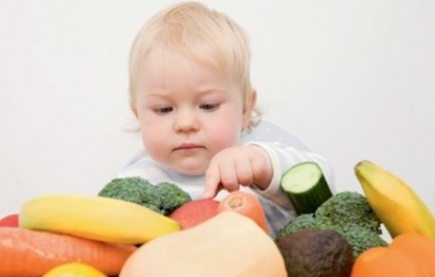

Крупы, овощи
Дети от двух до семи лет должны получать достаточно цельнозерновых продуктов, таких как крупы. Прежде всего это каши, приготовленные из таких круп, как гречка, пшеничная крупа, перловая, овсяная, белый и коричневый рис. Большой выбор круп дает возможность приготовить ребенку много разнообразных блюд, вкусных и полезных, так как они богаты витаминами, минералами, клетчаткой. В рацион питания следует включать овощи как в приготовленном, так и в сыром виде. Они обогатят его питание полезными витаминами, клетчаткой и минералами, которые так необходимы быстрорастущему организму ребенка.

Жиры
Жиры являются важным элементом питания ребенка. Сливочное масло, растительные масла обязательно должны быть включены в рацион. Следует добавлять их в супы, каши и салаты их свежих и отварных овощей.

Фрукты
Фрукты, такие как яблоки, груши, персики, сливы, лучше не очищать от кожуры, так как в ней содержится больше всего полезных веществ, таких как минеральных вещества, витамины и клетчатка. Кроме этого, следует давать ребенку всевозможные ягоды, а также очень полезны сухофрукты, которые можно давать детям вместо сладостей.

